

**Егін және су шаруашылығы саласындағы мемлекеттік көрсетілетін қызметтер регламенттерін бекiту туралы**

***Күшін жойған***

Шымкент қаласы әкімдігінің 2019 жылғы 4 қазандағы № 765 қаулысы. Шымкент қаласының Әділет департаментінде 2019 жылғы 30 қазанда № 67 болып тіркелді. Күші жойылды - Шымкент қаласы әкімдігінің 2020 жылғы 23 желтоқсандағы № 810 қаулысымен

      Ескерту. Күшi жойылды - Шымкент қаласы әкімдігінің 23.12.2020 № 810 қаулысымен (алғашқы ресми жарияланған күнінен кейін күнтізбелік он күн өткен соң қолданысқа енгізіледі).

      "Мемлекеттік көрсетілетін қызметтер туралы" Қазақстан Республикасы 2013 жылғы 15 сәуірдегі Заңының 16-бабы 1 және 3-тармақтарына сәйкес, Шымкент қаласының әкімдігі ҚАУЛЫ ЕТЕДІ:

      1. Қоса беріліп отырған:

      1) "Астық қолхаттарын шығара отырып, қойма қызметі бойынша қызметтер көрсетуге лицензия беру" мемлекеттік көрсетілетін қызметінің регламенті осы қаулының 1-қосымшасына сәйкес;

      2) "Басым дақылдар өндiрудi субсидиялау арқылы өсiмдiк шаруашылығы өнiмiнiң шығымдылығы мен сапасын арттыруды, жанар-жағармай материалдарының және көктемгi-егiс пен егін жинау жұмыстарын жүргізу үшін қажетті басқа да тауарлық-материалдық құндылықтардың құнын субсидиялау" мемлекеттік көрсетілетін қызметінің регламенті осы қаулының 2-қосымшасына сәйкес;

      3) "Жеміс-жидек дақылдарының және жүзімнің көпжылдық көшеттерін отырғызу және өсіру (оның ішінде қалпына келтіру) шығындарының құнын субсидиялау" мемлекеттік көрсетілетін қызмет регламенті осы қаулының 3-қосымшасына сәйкес;

      4) "Ауыл шаруашылығы дақылдарын қорғалған топырақта өңдеп өсiру шығындарының құнын субсидиялау" мемлекеттік көрсетілетін қызмет регламенті осы қаулының 4-қосымшасына сәйкес;

      5) "Бірегей және элиталық тұқымдар, бірінші, екінші және үшінші көбейтілген тұқым өндірушілерді, тұқым өткізушілерді аттестаттау" мемлекеттік көрсетілетін қызмет регламенті осы қаулының 5-қосымшасына сәйкес;

      6) "Ауыл шаруашылығы тауарын өндірушілерге су беру қызметтерінің құнын субсидиялау" мемлекеттік көрсетілетін қызметінің регламенті осы қаулының 6-қосымшасына сәйкес бекітілсін.

      2. "Шымкент қаласының ауыл шаруашылығы және ветеринария басқармасы" мемлекеттік мекемесі Қазақстан Республикасының заңнамалық актілерінде белгіленген тәртіпте:

      1) осы қаулыны Шымкент қаласының Әділет департаментінде мемлекеттік тіркелуін;

      2) осы қаулы мемлекеттік тіркелген күннен бастап күнтізбелік он күн ішінде оның көшірмесін ресми жариялау үшін Шымкент қаласында таратылатын мерзімді баспасөз басылымдарына жіберуді;

      3) осы қаулыны оны ресми жариялағаннан кейін Шымкент қаласы әкімдігінің интернет-ресурсында орналастыруын қамтамасыз етсін.

      3. Осы қаулының орындалуын бақылау Шымкент қаласы әкімінің орынбасары Б.Пармановқа жүктелсін.

      4. Осы қаулы оның алғашқы ресми жарияланған күнінен кейін күнтізбелік он күн өткен соң қолданысқа енгізіледі.

|  |  |
| --- | --- |
| *қала әкімі* | *Е. Айтаханов* |

|  |  |
| --- | --- |
|  | Шымкент қаласы әкімдігінің 2019 жылғы 4 қазандағы № 765 қаулысына 1-қосымша |

**"Астық қолхаттарын шығара отырып, қойма қызметі бойынша қызметтер көрсетуге лицензия беру" мемлекеттік көрсетілетін қызмет регламенті**

**1-тарау. Жалпы ережелер**

      1. "Астық қолхаттарын шығара отырып, қойма қызметі бойынша қызметтер көрсетуге лицензия беру" мемлекеттік көрсетілетін қызметті (бұдан әрі – мемлекеттік көрсетілетін қызметті) Қазақстан Республикасы Ауыл шаруашылығы министрінің 2015 жылғы 22 мамырдағы № 4-1/468 бұйрығымен (Нормативтік құқықтық актілерді мемлекеттік тіркеу тізілімінде № 11625 болып тіркелген) бекітілген "Астық қолхаттарын шығара отырып, қойма қызметі бойынша қызметтер көрсетуге лицензия беру" мемлекеттік көрсетілетін қызмет стандартына (бұдан әрі – Стандарт) сәйкес, "Шымкент қаласының ауыл шаруашылығы және ветеринария басқармасы" мемлекеттік мекемесі (бұдан әрі – көрсетілетін қызметті беруші) көрсетеді.

      Өтінішті қабылдау және мемлекеттік қызмет көрсетудің нәтижесін беру:

      "электрондық үкіметтің" www.egov.kz, www.elicense.kz веб-порталы (бұдан әрі – портал) арқылы жүзеге асырылады.

      2. Мемлекеттік көрсетілетін қызмет нысаны: электрондық (толық автоматтандырылған) түрінде.

      3. Мемлекеттік қызметті көрсету нәтижесі – астық қолхаттарын шығара отырып, қойма қызметі бойынша қызметтер көрсетуге лицензия (бұдан әрі – лицензия) беру, лицензияны қайта ресімдеу, лицензияның телнұсқасын беру не осы мемлекеттік көрсетілетін қызмет стандартының 10-тармағында көзделген жағдайларда және негіздер бойынша мемлекеттік қызметті көрсетуден бас тарту туралы дәлелді жауап.

      Мемлекеттік қызметті көрсету нәтижесін беру нысаны – электрондық түрде.

**2-тарау. Мемлекеттік қызмет көрсету процесінде көрсетілетін қызметті берушінің құрылымдық бөлімшелерінің (қызметкерлерінің) іс-қимыл тәртібінің сипаттамасы**

      4. Мемлекеттік қызмет көрсету бойынша рәсімді (іс-қимылды) бастауға негіздеме Стандарттың 9-тармағына сәйкес ұсынылған құжаттар болып табылады.

      5. Мемлекеттік қызмет көрсету процесінің құрамына кіретін әрбір рәсімнің (іс-қимылдың) мазмұны, оны орындаудың ұзақтығы:

      1) кеңсе қызметкері құжаттарды қабылдауды, оларды тіркеуді және көрсетілетін қызметті берушінің басшысына тапсыруды жүзеге асыру – 30 (отыз) минут;

      2) көрсетілетін қызметті берушінің басшысы 2 (екі) сағат ішінде құжаттарды қарайды және көрсетілетін қызметті берушінің жауапты орындаушысын анықтайды;

      3) жауапты орындаушы құжаттарды келесі мерзімде қарайды:

      лицензияны және (немесе) оған қосымшаны беру кезінде 7 (жеті) жұмыс күні;

      лицензияны қайта ресімдеу кезінде 2 (екі) жұмыс күні;

      лицензияның телнұсқасын беру кезінде 1 (бір) жұмыс күні;

      4) көрсетілетін қызметті берушінің басшысы 3 (үш) сағат ішінде лицензияға немесе бас тарту туралы дәлелді жауапқа қол қояды;

      5) көрсетілетін қызметті берушінің кеңсе маманы 30 (отыз) минут ішінде көрсетілетін қызметті алушыға лицензияны немесе бас тарту туралы дәлелді жауапты береді.

      6. Келесі рәсімді (іс-қимылды) орындауды бастауға негіз болып табылатын мемлекеттік қызмет көрсету рәсімнің (іс-қимылдың) нәтижесі:

      1) құжаттарды қабылдау, тіркеу және көрсетілетін қызметті берушінің басшысына қарауға енгізу;

      2) көрсетілетін қызметті берушінің жауапты орындаушысын анықтау;

      3) көрсетілетін қызметті көрсету немесе бас тарту туралы дәлелді жауапты әзірлеу;

      4) мемлекеттік қызмет нәтижесін беру.

**3-тарау. Мемлекеттік қызмет көрсету процесінде көрсетілетін қызметті берушінің құрылымдық бөлімшелерінің (қызметкерлерінің) өзара іс-қимыл тәртібінің сипаттамасы**

      7. Мемлекеттік қызмет көрсету процесіне қатысатын көрсетілетін қызметті берушінің құрылымдық бөлімшелерінің (қызметкерлерінің) тізбесі:

      1) көрсетілетін қызметті берушінің кеңсе қызметкері;

      2) көрсетілетін қызметті берушінің басшысы;

      3) көрсетілетін қызметті берушінің жауапты орындаушысы.

      8. Әрбір рәсімнің (іс-қимылдың) ұзақтығын көрсете отырып, құрылымдық бөлімшелер (қызметкерлер) арасындағы рәсімдердің (іс-қимылдардың) ретінің сипаттамасы:

      1) кеңсе қызметкері құжаттарды қабылдауды, оларды тіркеуді және көрсетілетін қызметті берушінің басшысына тапсыруды жүзеге асыру – 30 (отыз) минут;

      2) көрсетілетін қызметті берушінің басшысы 2 (екі) сағат ішінде құжаттарды қарайды және көрсетілетін қызметті берушінің жауапты орындаушысын анықтайды;

      3) жауапты орындаушы құжаттарды келесі мерзімде қарайды:

      лицензияны және (немесе) оған қосымшаны беру кезінде 7 (жеті) жұмыс күні;

      лицензияны қайта ресімдеу кезінде 2 (екі) жұмыс күні;

      лицензияның телнұсқасын беру кезінде 1 (бір) жұмыс күні;

      4) көрсетілетін қызметті берушінің басшысы 3 (үш) сағат ішінде лицензияға немесе бас тарту туралы дәлелді жауапқа қол қояды;

      5) көрсетілетін қызметті берушінің кеңсе маманы 30 (отыз) минут ішінде көрсетілетін қызметті алушыға лицензияны немесе бас тарту туралы дәлелді жауапты береді.

**4-тарау. Портал арқылы мемлекеттік қызмет көрсету тәртібінің және мемлекеттік қызмет көрсету процесінде ақпараттық жүйелерді пайдалану тәртібінің сипаттамасы**

      9. Портал арқылы мемлекеттік қызметті көрсету тәртібінің және көрсетілетін қызметті беруші және көрсетілетін қызметті алушы рәсімдерінің (іс-қимылдарының) ретінің сипаттамасы:

      көрсетілетін қызметті алушы Жеке сәйкестендіру немесе бизнес сәйкестендіру нөмірлерінің (бұдан әрі – ЖСН/БСН), сондай-ақ электрондық цифрлық қолтаңбаның (бұдан әрі – ЭЦҚ) көмегімен порталда тіркеуді жүзеге асырады;

      1 процесс – қызмет алушының электрондық цифрлық қолтаңбасының тіркеу куәлігін компьютердің интернет-браузеріне бекітуі, мемлекеттік қызметті алу үшін қызмет алушының порталындағы парольді енгізуі (авторландыру үдерісі);

      1 шарт – логин (жеке сәйкестендіру нөмірі/бизнес-сәйкестендіру нөмірі) және пароль арқылы тіркелген қызмет алушы туралы деректердің дұрыстығын порталында тексеру;

      2 процесс – қызмет алушы деректерінің дұрыс болмауына байланысты, порталында авторизациялаудан бас тарту хабарламасын қалыптастыру;

      3 процесс – қызмет алушың "Е-лицензиялау" мемлекеттік дерек қоры ақпаратық жүйе веб-порталынан осы регламентте көрсетілген қызметті таңдауы, қызмет көрсету және оның құрылымы мен форматтық талаптарын ескере отырып, қызмет алушының нысанды толтыруы үшін сұрау салу нысанын экранға шығаруы (деректерді енгізу);

      4 процесс – сұрауды куәландыру (қол қою) үшін қызмет алушының электрондық цифрлық қолтаңбасының тіркеу куәлігін таңдауы;

      2 шарт – электрондық үкімет веб-порталында электрондық цифрлық қолтаңбасының тіркеу куәлігінің әрекет ету мерзімін және тізімде қайтарып алынған (күші жойылған) тіркеу куәліктерінің болмауын, сондай-ақ электрондық цифрлық қолтаңбасының тіркеу куәлігіндегі және жеке сәйкестендіру нөмірі арасындағы сәйкестендірме деректерге сәйкес келуін тексеру;

      5 процесс – қызмет алушының электрондық цифрлық қолтаңбасының түпнұсқалығының расталмауына байланысты, сұрау салынатын электрондық мемлекеттік қызметтен бас тарту туралы порталдың хабарламасын қалыптастыру;

      6 процесс – қызмет алушының электрондық цифрлық қолтаңбасы көмегімен сауалдың толтырылған нысанын (енгізілген деректерді) және оған электрондық мемлекеттік қызмет көрсетудің электрондық түрде бекітілген құжаттарын куәландыруы (қол қоюы);

      7 процесс – "Е-лицензиялау" мемлекеттік дерек қоры ақпараттық жүйе веб-порталында электрондық құжатты (қызмет алушының сауалын) тіркеу және "Е-лицензиялау" мемлекеттік дерек қорының ақпараттық жүйесіндегі сауалды өңдеу;

      3 шарт – қызмет берушінің қызмет алушыны квалификациялық талаптарына және рұқсат беру негіздеріне сәйкестігін тексеруі;

      8 процесс – "Е-лицензиялау" мемлекеттік дерек қоры ақпараттық жүйе веб-порталында қызмет алушының деректерінің дұрыс болмауына байланысты сұрау салынған электрондық мемлекеттік қызметті көрсетуден бас тарту туралы порталдың хабарламасын құрастыру;

      9 процесс – қызмет алушының "Е-лицензиялау" мемлекеттік дерек қоры ақпараттық жүйесінде қалыптастырған қызмет нәтижесін (рұқсат) алуы. Электрондық құжат қызмет берушінің уәкілетті тұлғасының электрондық цифрлық қолтаңбасын пайдаланумен құрастырылады.

      Портал арқылы мемлекеттік қызмет көрсету кезінде тартылған ақпараттық жүйелердің функционалдық өзара іс-қимылы осы Регламенттің 1-қосымшасына сәйкес диаграммамен қөрсетілген.

      10. Мемлекеттік қызмет көрсету процесіндегі рәсімдердің (іс-қимылдар) реті, көрсетілетін қызметті берушінің құрылымдық бөлімшелердің (қызметкерлерінің) өзара іс-қимылдарының толық сипаттамасы, сондай-ақ мемлекеттік қызмет көрсету процесінде ақпараттық жүйелердің пайдалану тәртібінің сипаттамасы осы регламенттің 2 және 3-қосымшаларына сәйкес мемлекеттік қызмет көрсетудің бизнес-процестерінің анықтамалықтарында көрсетіледі.

|  |  |
| --- | --- |
|  | "Астық қолхаттарын шығара отырып, қойма қызметі бойынша қызметтер көрсетуге лицензия беру" мемлекеттік көрсетілетін қызмет регламентіне 1-қосымша |

**Портал арқылы мемлекеттік қызметті көрсету кезіндегі функционалды өзара іс-қимылдың диаграммасы**

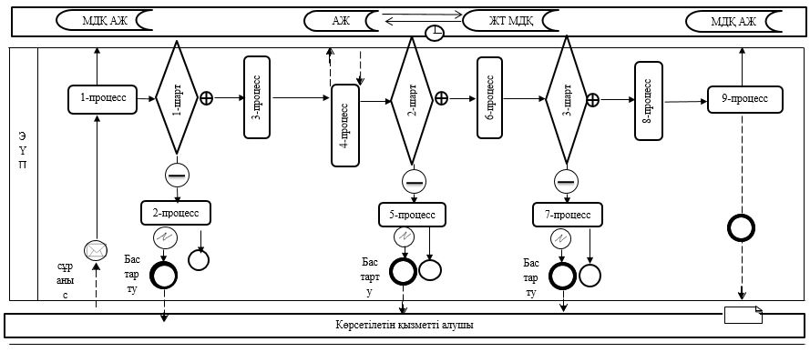

      Шартты белгілер:

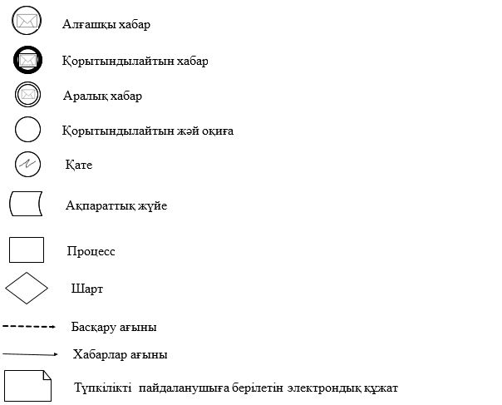

|  |  |
| --- | --- |
|  | "Астық қолхаттарын шығара отырып, қойма қызметі бойынша қызметтер көрсетуге лицензия беру" мемлекеттiк көрсетілетін қызмет регламентіне 2-қосымша |

**"Астық қолхаттарын шығара отырып, қойма қызметі бойынша қызметтер көрсетуге лицензия беру" мемлекеттік көрсетілетін қызметті көрсетудің бизнес-процестерінің анықтамалығы**

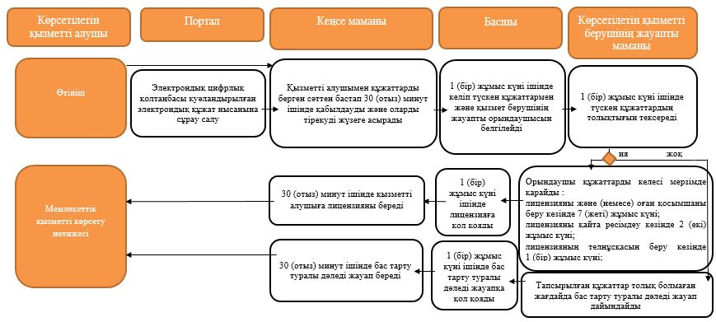

      Шартты белгілер:

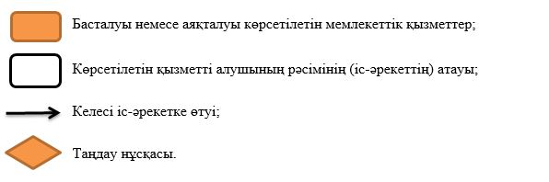

|  |  |
| --- | --- |
|  | "Астық қолхаттарын шығара отырып, қойма қызметі бойынша қызметтер көрсетуге лицензия беру" мемлекеттік көрсетілетін қызмет регламентінің 3-қосымша |

**"Астық қолхаттарын шығара отырып, қойма қызметі бойынша қызметтер көрсетуге лицензия беру" мемлекеттік көрсетілетін қызмет регламентінің бизнес-процестерінің анықтамалығы (веб-портал арқылы жүгінген кезде)**

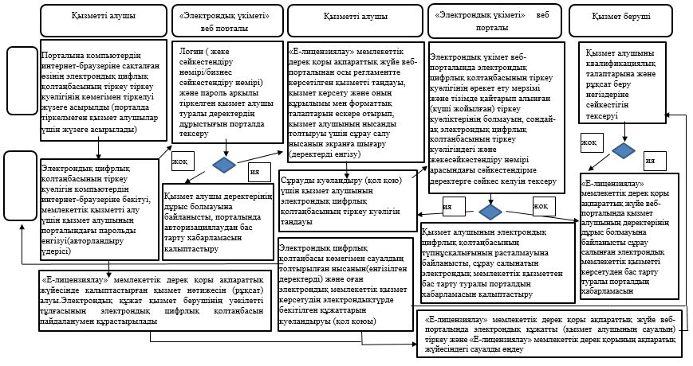

|  |  |
| --- | --- |
|  | Шымкент қаласы әкімдігінің 2019 жылғы 4 қазандағы № 765 қаулысына 2-қосымша |

**"Басым дақылдар өндiрудi субсидиялау арқылы өсiмдiк шаруашылығы өнiмiнiң шығымдылығы мен сапасын арттыруды, жанар-жағармай материалдарының және көктемгi-егiс пен егін жинау жұмыстарын жүргізу үшін қажетті басқа да тауарлық-материалдық құндылықтардың құнын субсидиялау" мемлекеттік көрсетілетін қызмет регламенті**

**1-тарау. Жалпы ережелер**

      1. "Басым дақылдар өндiрудi субсидиялау арқылы өсiмдiк шаруашылығы өнiмiнiң шығымдылығы мен сапасын арттыруды, жанар-жағармай материалдарының және көктемгi-егiс пен егін жинау жұмыстарын жүргізу үшін қажетті басқа да тауарлық-материалдық құндылықтардың құнын субсидиялау" мемлекеттік көрсетілетін қызметті (бұдан әрі – мемлекеттік көрсетілетін қызметті) Қазақстан Республикасы Ауыл шаруашылығы министрінің 2015 жылғы 6 мамырдағы № 4-3/423 бұйрығымен (Нормативтік құқықтық актілерді мемлекеттік тіркеу тізілімінде № 11705 болып тіркелген) бекітілген "Басым дақылдар өндiрудi субсидиялау арқылы өсiмдiк шаруашылығы өнiмiнiң шығымдылығы мен сапасын арттыруды, жанар-жағармай материалдарының және көктемгi-егiс пен егін жинау жұмыстарын жүргізу үшін қажетті басқа да тауарлық-материалдық құндылықтардың құнын субсидиялау" мемлекеттік көрсетілетін қызмет стандартына (бұдан әрі – Стандарт) сәйкес, "Шымкент қаласының ауыл шаруашылығы және ветеринария басқармасы" мемлекеттік мекемесі (бұдан әрі – көрсетілетін қызметті беруші) көрсетеді.

      Өтінішті қабылдау және мемлекеттік қызмет көрсетудің нәтижесін беру:

      "электрондық үкіметтің" www.egov.kz веб-порталы (бұдан әрі – портал) арқылы жүзеге асырылады.

      2. Мемлекеттік көрсетілетін қызмет нысаны: электрондық (толық автоматтандырылған).

      3. Мемлекеттік қызметті көрсету нәтижесі – субсидияның аударылғаны туралы хабарлама не осы мемлекеттік көрсетілетін қызмет стандартының 10-тармағында көзделген жағдайларда және негіздер бойынша мемлекеттік көрсетілетін қызметті ұсынудан уәжді бас тарту.

      Мемлекеттік қызметті көрсету нәтижесін беру нысаны – электрондық.

**2-тарау. Мемлекеттік қызмет көрсету процесінде көрсетілетін қызметті берушінің құрылымдық бөлімшелерінің (қызметкерлерінің) іс-қимыл тәртібінің сипаттамасы**

      4. Мемлекеттік қызмет көрсету бойынша рәсімді (іс-қимылды) бастауға негіздеме Стандарттың 10-тармағына сәйкес ұсынылған құжаттар болып табылады.

      5. Мемлекеттік қызмет көрсету процесінің құрамына кіретін әрбір рәсімнің (іс-қимылдың) мазмұны, оны орындаудың ұзақтығы:

      1) кеңсе қызметкері құжаттарды қабылдауды, оларды тіркеуді және көрсетілетін қызметті берушінің басшысына тапсыруды жүзеге асыруы – 30 (отыз) минут;

      2) көрсетілетін қызметті берушінің басшысы немесе оның орынбасары көрсетілетін қызметті алушының өтінішін көрсетілетін қызметті берушінің бөлім басшысына береді – 30 (отыз) минут;

      3) көрсетілетін қызметті берушінің бөлім басшысы көрсетілетін қызметті алушының өтінішін көрсетілетін қызметті берушінің жауапты орындаушысына береді – 30 (отыз) минут;

      4) көрсетілетін қызметті берушінің жауапты орындаушысы көрсетілетін қызметті алушы ұсынған құжаттарды тексеріп қызмет нәтижесін дайындайды немесе дәлелді бас тартады – 1 (бір) жұмыс күні;

      5) көрсетілетін қызметті берушінің басшысы көрсетілетін қызметке қол қою – 30 (отыз) минут;

      6) көрсетілетін қызметті алушыға қызметті беруі нәтижесін "жеке кабинетіне" жолдау – 30 (отыз) минут.

      6. Келесі рәсімді (іс-қимылды) орындауды бастауға негіз болып табылатын мемлекеттік қызмет көрсету рәсімнің (іс-қимылдың) нәтижесі:

      1) құжаттарды қабылдау, тіркеу және көрсетілетін қызметті берушінің басшысына қарауға енгізу;

      2) көрсетілетін қызметті берушінің жауапты орындаушысын анықтау;

      3) көрсетілетін қызметті көрсету немесе бас тарту туралы дәлелді жауапты әзірлеу;

      4) мемлекеттік қызмет нәтижесін беру.

**3-тарау. Мемлекеттік қызмет көрсету процесінде көрсетілетін қызметті берушінің құрылымдық бөлімшелерінің (қызметкерлерінің) өзара іс-қимыл тәртібінің сипаттамасы**

      7. Мемлекеттік қызмет көрсету процесіне қатысатын көрсетілетін қызметті берушінің құрылымдық бөлімшелерінің (қызметкерлерінің) тізбесі:

      1) көрсетілетін қызметті берушінің кеңсе қызметкері;

      2) көрсетілетін қызметті берушінің басшысы;

      3) көрсетілетін қызметті берушінің жауапты орындаушысы.

      8. Әрбір рәсімнің (іс-қимылдың) ұзақтығын көрсете отырып, құрылымдық бөлімшелер (қызметкерлер) арасындағы рәсімдердің (іс-қимылдардың) ретінің сипаттамасы:

      1) кеңсе қызметкері құжаттарды қабылдауды, оларды тіркеуді және көрсетілетін қызметті берушінің басшысына тапсыруды жүзеге асыруы – 30 (отыз) минут;

      2) көрсетілетін қызметті берушінің басшысы немесе оның орынбасары көрсетілетін қызметті алушының өтінішін көрсетілетін қызметті берушінің бөлім басшысына береді – 30 (отыз) минут;

      3) көрсетілетін қызметті берушінің бөлім басшысы көрсетілетін қызметті алушының өтінішін көрсетілетін қызметті берушінің жауапты орындаушысына береді – 30 (отыз) минут;

      4) көрсетілетін қызметті берушінің жауапты орындаушысы көрсетілетін қызметті алушы ұсынған құжаттарды тексеріп қызмет нәтижесін дайындайды немесе дәлелді бас тартады – 1 (бір) жұмыс күні;

      5) көрсетілетін қызметті берушінің басшысы көрсетілетін қызметке қол қою – 30 (отыз) минут;

      6) көрсетілетін қызметті алушыға қызметті беруі нәтижесін "жеке кабинетіне" жолдау – 30 (отыз) минут.

**4-тарау. Портал арқылы мемлекеттік қызмет көрсету тәртібінің және мемлекеттік қызмет көрсету процесінде ақпараттық жүйелерді пайдалану тәртібінің сипаттамасы**

      9. Портал арқылы мемлекеттік қызметті көрсету тәртібінің және көрсетілетін қызметті беруші және көрсетілетін қызметті алушы рәсімдерінің (іс-қимылдарының) ретінің сипаттамасы:

      көрсетілетін қызметті алушы Жеке сәйкестендіру немесе бизнес сәйкестендіру нөмірлерінің (бұдан әрі – ЖСН/БСН), сондай-ақ электрондық цифрлық қолтаңбаның (бұдан әрі – ЭЦҚ) көмегімен порталда тіркеуді жүзеге асырады;

      1 процесс – көрсетілетін қызметті алушының ЭЦҚ тіркеу куәлігін компьютердің интернет-браузеріне бекітуі, мемлекеттік қызметті алу үшін порталда парольді енгізуі (авторизациялау үдерісі);

      1 шарт – Порталда жеке сәйкестендіру нөмірі (бұдан әрі – ЖСН) немесе бизнес – сәйкестендіру нөмірі (бұдан әрі – БСН) және пароль арқылы тіркелген көрсетілетін қызметті алушы туралы деректердің түпнұсқалығын тексеру;

      2 процесс – көрсетілетін қызметті алушының деректерінде бұзушылықтардың болуына байланысты авторизациялаудан бас тарту туралы хабарламаны порталмен қалыптастыру;

      3 процесс – көрсетілетін қызметті алушының осы Регламентте көрсетілген мемлекеттік қызметті таңдауы, стандарттың қосымшаға сәйкес нысан бойынша электрондық цифрлық қолтаңбамен куәландырылған электрондық құжат нысанына сәйкес көрсетілген құжаттардың қажетті көшірмелерін электрондық түрде тіркеуі, сондай-ақ сұрауды куәландыру (қол қою) үшін көрсетілетін қызметті алушының ЭЦҚ тіркеу куәлігін таңдауы;

      2 шарт – Порталда ЭЦҚ тіркеу куәлігінің қолданылу мерзімін және кері қайтарып алынған (күші жойылған) тіркеу куәліктерінің тізімінде болмауын, сондай-ақ сәйкестендіру деректерінің (сұрауда көрсетілген ЖСН/БСН мен ЭЦҚ тіркеу куәлігінде көрсетілген ЖСН арасындағы) сәйкестігін тексеру;

      4 процесс – көрсетілетін қызметті алушының ЭЦҚ түпнұсқалығының расталмауына байланысты сұратылған мемлекеттік қызметтен бас тарту туралы хабарламаны қалыптастыру;

      5 процесс – көрсетілетін қызметті берушінің сұрауды өңдеуі үшін көрсетілетін қызметті алуышының ЭЦҚ куәландырылған (қол қойылған) электронды құжатты (көрсетілген қызметті алушының сұрауын) "электрондық үкіметтің" шлюзі (бұдан әрі – ЭҮШ) арқылы "электрондық үкіметтің" өңірлік шлюзінің автоматтандырылған жұмыс орнына (бұдан әрі – ЭҮӨШ АЖО) жіберу;

      6 процесс – электрондық құжатта ЭҮӨШ АЖО-да тіркеу;

      3 шарт – көрсетілетін қызметті берушінің көрсетілетін қызметті алушы қоса тіркеген, Стандарттың 9-тармағында көрсетілген құжаттардың сәйкестігін тексеруі (өңдеуі);

      7 процесс – көрсетілетін қызметті алушының құжаттардың бұзушылықтардың болуына байланысты сұралып отырған мемлекеттік қызметті көрсетуден бас тарту туралы хабарлама қалыптастыру;.

      8 процесс – көрсетілетін қызметті алушының ЭҮӨШ АЖО қалыптастырған мемлекеттік көрсетілетін қызмет нәтижесін (электронды құжат нысанындағы хабарлама) алуы.

      Портал арқылы мемлекеттік қызмет көрсету кезінде тартылған ақпараттық жүйелердің функционалдық өзара іс-қимылы осы Регламенттің 1-қосымшасына сәйкес диаграммамен қөрсетілген.

      10. Мемлекеттік қызмет көрсету процесіндегі рәсімдердің (іс-қимылдар) ретін, көрсетілетін қызметті берушінің құрылымдық бөлімшелерінің (қызметкерлерінің) өзара іс-қимылының толық сипаттамасы, сондай-ақ мемлекеттік қызмет көрсету процесінде ақпараттық жүйелерді пайдалану тәртібінің сипаттамасы осы регламенттің 2-қосымшасына сәйкес мемлекеттік қызмет көрсетудің бизнес-процестерінің анықтамалығында көрсетіледі.

|  |  |
| --- | --- |
|  | "Басым дақылдар өндiрудi субсидиялау арқылы өсiмдiк шаруашылығы өнiмiнiң шығымдылығы мен сапасын арттыруды, жанар-жағармай материалдарының және көктемгi-егiс пен егін жинау жұмыстарын жүргізу үшін қажетті басқа да тауарлық- материалдық құндылықтардың құнын субсидиялау" мемлекеттік көрсетілетін қызмет регламентіне 1-қосымша |

**Портал арқылы мемлекеттік қызмет көрсету кезінде ақпараттық жүйелердің функционалдық өзара іс-қимылының диаграммасы**

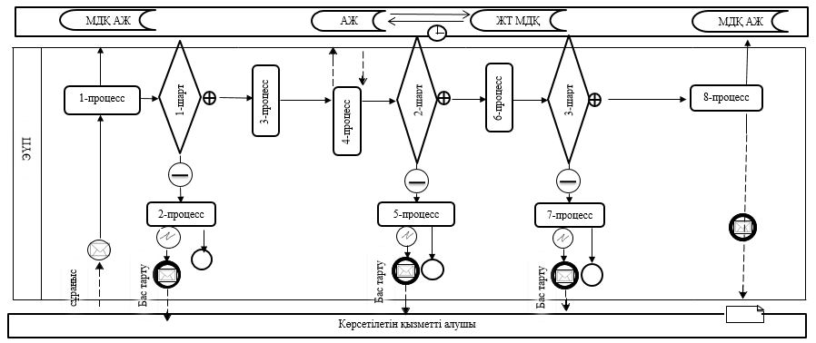

      Шартты белгілер:

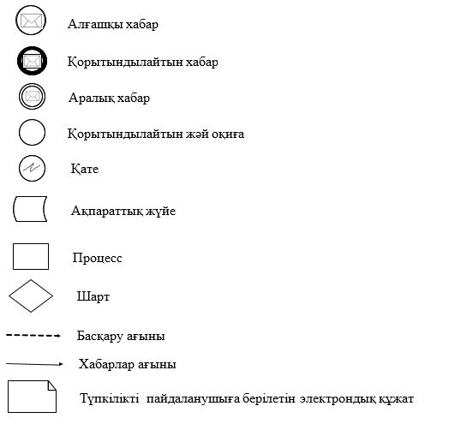

|  |  |
| --- | --- |
|  | "Басым дақылдар өндiрудi субсидиялау арқылы өсiмдiк шаруашылығы өнiмiнiң шығымдылығы мен сапасын арттыруды, жанар-жағармай материалдарының және көктемгi-егiс пен егін жинау жұмыстарын жүргізу үшін қажетті басқа да тауарлық- материалдық құндылықтардың құнын субсидиялау" мемлекеттiк көрсетілетін қызмет регламентіне 2-қосымша |

**Мемлекеттік қызмет көрсетудің бизнес-процестерінің анықтамалығы**

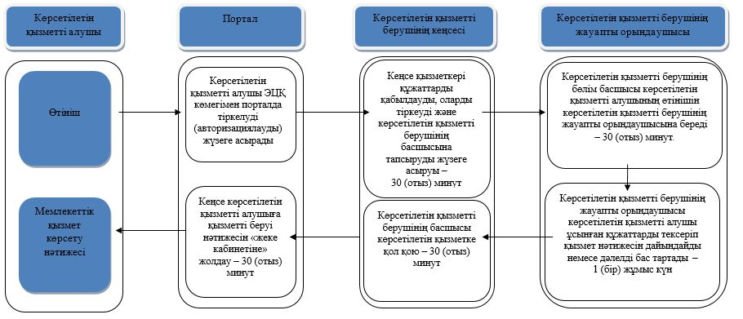

      Шартты белгілер:

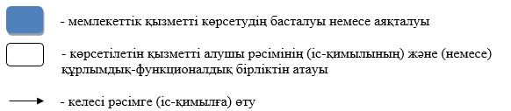

|  |  |
| --- | --- |
|  | Шымкент қаласы әкімдігінің 2019 жылғы 4 қазандағы № 765 қаулысына 3-қосымша |

**"Жеміс-жидек дақылдарының және жүзімнің көпжылдық көшеттерін отырғызу және өсіру (оның ішінде қалпына келтіру) шығындарының құнын субсидиялау" мемлекеттік көрсетілетін қызмет регламенті**

**1-тарау. Жалпы ережелер**

      1. "Жеміс-жидек дақылдарының және жүзімнің көпжылдық көшеттерін отырғызу және өсіру (оның ішінде қалпына келтіру) шығындарының құнын субсидиялау" мемлекеттік көрсетілетін қызметті (бұдан әрі – мемлекеттік көрсетілетін қызметті) Қазақстан Республикасы Ауыл шаруашылығы министрінің міндетін атқарушысының 2015 жылғы 28 сәуірдегі № 4-1/379 бұйрығымен (Нормативтік құқықтық актілерді мемлекеттік тіркеу тізілімінде № 11278 болып тіркелген) бекітілген "Жеміс-жидек дақылдарының және жүзімнің көпжылдық көшеттерін отырғызу және өсіру (оның ішінде қалпына келтіру) шығындарының құнын субсидиялау" мемлекеттік көрсетілетін қызмет стандартына (бұдан әрі – Стандарт) сәйкес, "Шымкент қаласының ауыл шаруашылығы және ветеринария басқармасы" мемлекеттік мекемесі (бұдан әрі – көрсетілетін қызметті беруші) көрсетеді.

      Өтінішті қабылдау және мемлекеттік қызмет көрсетудің нәтижесін беру:

      "электрондық үкіметтің" www.egov.kz веб-порталы (бұдан әрі – портал) арқылы жүзеге асырылады.

      2. Мемлекеттік көрсетілетін қызмет нысаны: электрондық (толық автоматтандырылған).

      3. Мемлекеттік қызметті көрсету нәтижесі – субсидияның аударылғаны туралы хабарлама не осы мемлекеттік көрсетілетін қызмет стандартының 10-тармағында көзделген жағдайларда және негіздер бойынша көрсетілетін қызметті ұсынудан уәжді бас тарту.

      Мемлекеттік қызметті көрсету нәтижесін беру нысаны – электрондық.

**2-тарау. Мемлекеттік қызмет көрсету процесінде көрсетілетін қызметті берушінің құрылымдық бөлімшелерінің (қызметкерлерінің) іс-қимыл тәртібінің сипаттамасы**

      4. Мемлекеттік қызмет көрсету бойынша рәсімді (іс-қимылды) бастауға негіздеме Стандарттың 9-тармағына сәйкес ұсынылған құжаттар болып табылады.

      5. Мемлекеттік қызмет көрсету процесінің құрамына кіретін әрбір рәсімнің (іс-қимылдың) мазмұны, оны орындаудың ұзақтығы:

      1) кеңсе қызметкері құжаттарды қабылдауды, оларды тіркеуді және көрсетілетін қызметті берушінің басшысына тапсыруды жүзеге асыруы – 30 (отыз) минут;

      2) көрсетілетін қызметті берушінің басшысы немесе оның орынбасары көрсетілетін қызметті алушының өтінішін көрсетілетін қызметті берушінің бөлім басшысына береді – 30 (отыз) минут;

      3) көрсетілетін қызметті берушінің бөлім басшысы көрсетілетін қызметті алушының өтінішін көрсетілетін қызметті берушінің жауапты орындаушысына береді – 30 (отыз) минут;

      4) көрсетілетін қызметті берушінің жауапты орындаушысы көрсетілетін қызметті алушы ұсынған құжаттарды тексеріп қызмет нәтижесін дайындайды немесе дәлелді бас тартады – 1 (бір) жұмыс күні;

      5) көрсетілетін қызметті берушінің басшысы көрсетілетін қызметке қол қою – 30 (отыз) минут;

      6) қызметті алушыға қызметті беруі нәтижесін "жеке кабинетіне" жолдау – 30 (отыз) минут.

      6. Келесі рәсімді (іс-қимылды) орындауды бастауға негіз болып табылатын мемлекеттік қызмет көрсету рәсімнің (іс-қимылдың) нәтижесі:

      1) құжаттарды қабылдау, тіркеу және көрсетілетін қызметті берушінің басшысына қарауға енгізу;

      2) көрсетілетін қызметті берушінің жауапты орындаушысын анықтау;

      3) көрсетілетін қызметті көрсету немесе бас тарту туралы дәлелді жауапты әзірлеу;

      4) мемлекеттік қызмет нәтижесін беру.

**3-тарау. Мемлекеттік қызмет көрсету процесінде көрсетілетін қызметті берушінің құрылымдық бөлімшелерінің (қызметкерлерінің) өзара іс-қимыл тәртібінің сипаттамасы**

      7. Мемлекеттік қызмет көрсету процесіне қатысатын көрсетілетін қызметті берушінің құрылымдық бөлімшелерінің (қызметкерлерінің) тізбесі:

      1) көрсетілетін қызметті берушінің кеңсе қызметкері;

      2) көрсетілетін қызметті берушінің басшысы;

      3) көрсетілетін қызметті берушінің жауапты орындаушысы.

      8. Әрбір рәсімнің (іс-қимылдың) ұзақтығын көрсете отырып, құрылымдық бөлімшелер (қызметкерлер) арасындағы рәсімдердің (іс-қимылдардың) ретінің сипаттамасы:

      1) кеңсе қызметкері құжаттарды қабылдауды, оларды тіркеуді және көрсетілетін қызметті берушінің басшысына тапсыруды жүзеге асыруы – 30 (отыз) минут;

      2) көрсетілетін қызметті берушінің басшысы немесе оның орынбасары көрсетілетін қызметті алушының өтінішін көрсетілетін қызметті берушінің бөлім басшысына береді – 30 (отыз) минут;

      3) көрсетілетін қызметті берушінің бөлім басшысы көрсетілетін қызметті алушының өтінішін көрсетілетін қызметті берушінің жауапты орындаушысына береді – 30 (отыз) минут;

      4) көрсетілетін қызметті берушінің жауапты орындаушысы көрсетілетін қызметті алушы ұсынған құжаттарды тексеріп қызмет нәтижесін дайындайды немесе дәлелді бас тартады – 1 (бір) жұмыс күні;

      5) көрсетілетін қызметті берушінің басшысы көрсетілетін қызметке қол қою – 30 (отыз) минут;

      6) қызметті алушыға қызметті беруі нәтижесін "жеке кабинетіне" жолдау – 30 (отыз) минут.

**4-тарау. Портал арқылы мемлекеттік қызмет көрсету тәртібінің және мемлекеттік қызмет көрсету процесінде ақпараттық жүйелерді пайдалану тәртібінің сипаттамасы**

      9. Портал арқылы мемлекеттік қызметті көрсету тәртібінің және көрсетілетін қызметті беруші және көрсетілетін қызметті алушы рәсімдерінің (іс-қимылдарының) ретінің сипаттамасы:

      көрсетілетін қызметті алушы Жеке сәйкестендіру немесе бизнес сәйкестендіру нөмірлерінің (бұдан әрі – ЖСН/БСН), сондай-ақ электрондық цифрлық қолтаңбаның (бұдан әрі – ЭЦҚ) көмегімен порталда тіркеуді жүзеге асырады;

      1 процесс – көрсетілетін қызметті алушының ЭЦҚ тіркеу куәлігін компьютердің интернет-браузеріне бекітуі, мемлекеттік қызметті алу үшін порталда парольді енгізуі (авторизациялау үдерісі);

      1 шарт – Порталда жеке сәйкестендіру нөмірі (бұдан әрі – ЖСН) немесе бизнес – сәйкестендіру нөмірі (бұдан әрі – БСН) және пароль арқылы тіркелген көрсетілетін қызметті алушы туралы деректердің түпнұсқалығын тексеру;

      2 процесс – көрсетілетін қызметті алушының деректерінде бұзушылықтардың болуына байланысты авторизациялаудан бас тарту туралы хабарламаны порталмен қалыптастыру;

      3 процесс – көрсетілетін қызметті алушының осы Регламентте көрсетілген мемлекеттік қызметті таңдауы, стандарттың қосымшаға сәйкес нысан бойынша электрондық цифрлық қолтаңбамен куәландырылған электрондық құжат нысанына сәйкес көрсетілген құжаттардың қажетті көшірмелерін электрондық түрде тіркеуі, сондай-ақ сұрауды куәландыру (қол қою) үшін көрсетілетін қызметті алушының ЭЦҚ тіркеу куәлігін таңдауы;

      2 шарт – Порталда ЭЦҚ тіркеу куәлігінің қолданылу мерзімін және кері қайтарып алынған (күші жойылған) тіркеу куәліктерінің тізімінде болмауын, сондай-ақ сәйкестендіру деректерінің (сұрауда көрсетілген ЖСН/БСН мен ЭЦҚ тіркеу куәлігінде көрсетілген ЖСН арасындағы) сәйкестігін тексеру;

      4 процесс – көрсетілетін қызметті алушының ЭЦҚ түпнұсқалығының расталмауына байланысты сұратылған мемлекеттік қызметтен бас тарту туралы хабарламаны қалыптастыру;

      5 процесс – көрсетілетін қызметті берушінің сұрауды өңдеуі үшін көрсетілетін қызметті алуышының ЭЦҚ куәландырылған (қол қойылған) электронды құжатты (көрсетілген қызметті алушының сұрауын) "электрондық үкіметтің" шлюзі (бұдан әрі – ЭҮШ) арқылы "электрондық үкіметтің" өңірлік шлюзінің автоматтандырылған жұмыс орнына (бұдан әрі – ЭҮӨШ АЖО) жіберу;

      6 процесс – электрондық құжатта ЭҮӨШ АЖО-да тіркеу;

      3 шарт – көрсетілетін қызметті берушінің көрсетілетін қызметті алушы қоса тіркеген, Стандарттың 9-тармағында көрсетілген құжаттардың сәйкестігін тексеруі (өңдеуі);

      7 процесс – көрсетілетін қызметті алушының құжаттардың бұзушылықтардың болуына байланысты сұралып отырған мемлекеттік қызметті көрсетуден бас тарту туралы хабарлама қалыптастыру;.

      8 процесс – көрсетілетін қызметті алушының ЭҮӨШ АЖО қалыптастырған мемлекеттік көрсетілетін қызмет нәтижесін (электронды құжат нысанындағы хабарлама) алуы.

      Портал арқылы мемлекеттік қызмет көрсету кезінде тартылған ақпараттық жүйелердің функционалдық өзара іс-қимылы осы Регламенттің 1-қосымшасына сәйкес диаграммамен қөрсетілген.

      10. Мемлекеттік қызмет көрсету процесіндегі рәсімдердің (іс-қимылдар) ретін, көрсетілетін қызметті берушінің құрылымдық бөлімшелерінің (қызметкерлерінің) өзара іс-қимылының толық сипаттамасы, сондай-ақ мемлекеттік қызмет көрсету процесінде ақпараттық жүйелерді пайдалану тәртібінің сипаттамасы осы регламенттің 2-қосымшасына сәйкес мемлекеттік қызмет көрсетудің бизнес-процестерінің анықтамалығында көрсетіледі.

|  |  |
| --- | --- |
|  | "Жеміс-жидек дақылдарының және жүзімнің көпжылдық көшеттерін отырғызу және өсіру (оның ішінде қалпына келтіру) шығындарының құнын субсидиялау" мемлекеттік көрсетілетін қызмет регламентіне 1-қосымша |

**Портал арқылы мемлекеттік қызмет көрсету кезінде ақпараттық жүйелердің функционалдық өзара іс-қимылының диаграммасы**

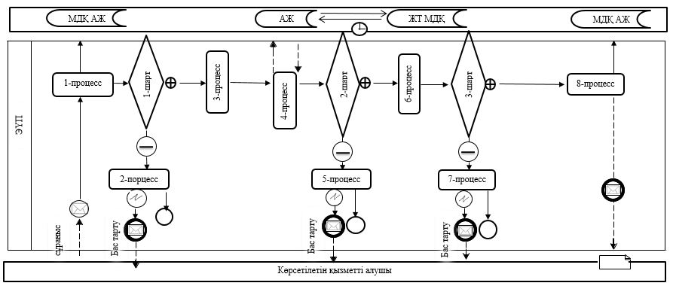

      Шартты белгілер:

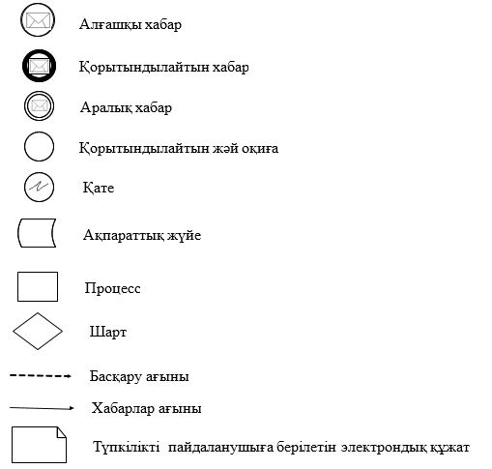

|  |  |
| --- | --- |
|  | "Жеміс-жидек дақылдарының және жүзімнің көпжылдық көшеттерін отырғызу және өсіру (оның ішінде қалпына келтіру) шығындарының құнын субсидиялау" мемлекеттiк көрсетілетін қызмет регламентіне 2-қосымша |

**Мемлекеттік қызмет көрсетудің бизнес-процестерінің анықтамалығы**

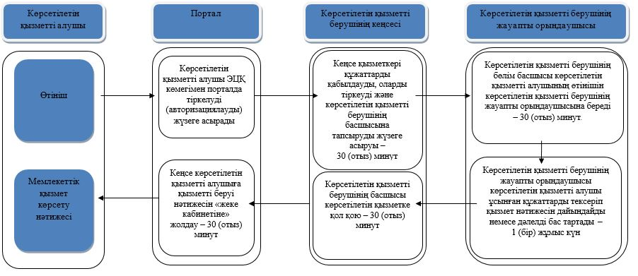

      Шартты белгілер:

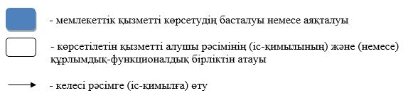

|  |  |
| --- | --- |
|  | Шымкент қаласы әкімдігінің 2019 жылғы 4 қазандағы № 765 қаулысына 4-қосымша |

**"Ауыл шаруашылығы дақылдарын қорғалған топырақта өңдеп өсiру шығындарының құнын субсидиялау" мемлекеттік көрсетілетін қызмет регламенті**

**1-тарау. Жалпы ережелер**

      1. "Ауыл шаруашылығы дақылдарын қорғалған топырақта өңдеп өсiру шығындарының құнын субсидиялау" мемлекеттік көрсетілетін қызметті (бұдан әрі – мемлекеттік көрсетілетін қызметті) Қазақстан Республикасы Ауыл шаруашылығы министрінің міндетін атқарушысының 2015 жылғы 8 мамырдағы № 4-1/428 бұйрығымен (Нормативтік құқықтық актілерді мемлекеттік тіркеу тізілімінде № 11432 болып тіркелген) бекітілген "Ауыл шаруашылығы дақылдарын қорғалған топырақта өңдеп өсiру шығындарының құнын субсидиялау" мемлекеттік көрсетілетін қызмет стандартына (бұдан әрі – Стандарт) сәйкес, "Шымкент қаласының ауыл шаруашылығы және ветеринария басқармасы" мемлекеттік мекемесі (бұдан әрі – көрсетілетін қызметті беруші) көрсетеді.

      Өтінішті қабылдау және мемлекеттік қызмет көрсетудің нәтижесін беру:

      "электрондық үкіметтің" www.egov.kz веб-порталы (бұдан әрі – портал) арқылы жүзеге асырылады.

      2. Мемлекеттік көрсетілетін қызмет нысаны: электрондық (толық автоматтандырылған).

      3. Мемлекеттік қызметті көрсету нәтижесі – субсидияның аударылғаны туралы хабарлама не осы мемлекеттік көрсетілетін қызмет стандартының 10-тармағында көзделген жағдайларда және негіздер бойынша мемлекеттік көрсетілетін қызметті ұсынудан уәжді бас тарту.

      Мемлекеттік қызметті көрсету нәтижесін беру нысаны – электрондық.

**2-тарау. Мемлекеттік қызмет көрсету процесінде көрсетілетін қызметті берушінің құрылымдық бөлімшелерінің (қызметкерлерінің) іс-қимыл тәртібінің сипаттамасы**

      4. Мемлекеттік қызмет көрсету бойынша рәсімді (іс-қимылды) бастауға негіздеме Стандарттың 9-тармағына сәйкес ұсынылған құжаттар болып табылады.

      5. Мемлекеттік қызмет көрсету процесінің құрамына кіретін әрбір рәсімнің (іс-қимылдың) мазмұны, оны орындаудың ұзақтығы:

      1) кеңсе қызметкері құжаттарды қабылдауды, оларды тіркеуді және көрсетілетін қызметті берушінің басшысына тапсыруды жүзеге асыруы – 30 (отыз) минут;

      2) көрсетілетін қызметті берушінің басшысы немесе оның орынбасары көрсетілетін қызметті алушының өтінішін көрсетілетін қызметті берушінің бөлім басшысына береді – 30 (отыз) минут;

      3) көрсетілетін қызметті берушінің бөлім басшысы көрсетілетін қызметті алушының өтінішін көрсетілетін қызметті берушінің жауапты орындаушысына береді – 30 (отыз) минут;

      4) көрсетілетін қызметті берушінің жауапты орындаушысы көрсетілетін қызметті алушы ұсынған құжаттарды тексеріп қызмет нәтижесін дайындайды немесе дәлелді бас тартады – 1 (бір) жұмыс күні;

      5) көрсетілетін қызметті берушінің басшысы көрсетілетін қызметке қол қою – 30 (отыз) минут;

      6) қызметті алушыға қызметті беруі нәтижесін "жеке кабинетіне" жолдау – 30 (отыз) минут.

      6. Келесі рәсімді (іс-қимылды) орындауды бастауға негіз болып табылатын мемлекеттік қызмет көрсету рәсімнің (іс-қимылдың) нәтижесі:

      5) құжаттарды қабылдау, тіркеу және көрсетілетін қызметті берушінің басшысына қарауға енгізу;

      6) көрсетілетін қызметті берушінің жауапты орындаушысын анықтау;

      7) көрсетілетін қызметті көрсету немесе бас тарту туралы дәлелді жауапты әзірлеу;

      8) мемлекеттік қызмет нәтижесін беру.

**3-тарау. Мемлекеттік қызмет көрсету процесінде көрсетілетін қызметті берушінің құрылымдық бөлімшелерінің (қызметкерлерінің) өзара іс-қимыл тәртібінің сипаттамасы**

      7. Мемлекеттік қызмет көрсету процесіне қатысатын көрсетілетін қызметті берушінің құрылымдық бөлімшелерінің (қызметкерлерінің) тізбесі:

      1) көрсетілетін қызметті берушінің кеңсе қызметкері;

      2) көрсетілетін қызметті берушінің басшысы;

      3) көрсетілетін қызметті берушінің жауапты орындаушысы.

      8. Әрбір рәсімнің (іс-қимылдың) ұзақтығын көрсете отырып, құрылымдық бөлімшелер (қызметкерлер) арасындағы рәсімдердің (іс-қимылдардың) ретінің сипаттамасы:

      1) кеңсе қызметкері құжаттарды қабылдауды, оларды тіркеуді және көрсетілетін қызметті берушінің басшысына тапсыруды жүзеге асыруы – 30 (отыз) минут;

      2) көрсетілетін қызметті берушінің басшысы немесе оның орынбасары көрсетілетін қызметті алушының өтінішін көрсетілетін қызметті берушінің бөлім басшысына береді – 30 (отыз) минут;

      3) көрсетілетін қызметті берушінің бөлім басшысы көрсетілетін қызметті алушының өтінішін көрсетілетін қызметті берушінің жауапты орындаушысына береді – 30 (отыз) минут;

      4) көрсетілетін қызметті берушінің жауапты орындаушысы көрсетілетін қызметті алушы ұсынған құжаттарды тексеріп қызмет нәтижесін дайындайды немесе дәлелді бас тартады – 1 (бір) жұмыс күні;

      5) көрсетілетін қызметті берушінің басшысы көрсетілетін қызметке қол қою – 30 (отыз) минут;

      6) көрсетілетін қызметті алушыға қызметті беруі нәтижесін "жеке кабинетіне" жолдау – 30 (отыз) минут.

**4-тарау. Портал арқылы мемлекеттік қызмет көрсету тәртібінің және мемлекеттік қызмет көрсету процесінде ақпараттық жүйелерді пайдалану тәртібінің сипаттамасы**

      9. Портал арқылы мемлекеттік қызметті көрсету тәртібінің және көрсетілетін қызметті беруші және көрсетілетін қызметті алушы рәсімдерінің (іс-қимылдарының) ретінің сипаттамасы:

      көрсетілетін қызметті алушы Жеке сәйкестендіру немесе бизнес сәйкестендіру нөмірлерінің (бұдан әрі – ЖСН/БСН), сондай-ақ электрондық цифрлық қолтаңбаның (бұдан әрі – ЭЦҚ) көмегімен порталда тіркеуді жүзеге асырады;

      1 процесс – көрсетілетін қызметті алушының ЭЦҚ тіркеу куәлігін компьютердің интернет-браузеріне бекітуі, мемлекеттік қызметті алу үшін порталда парольді енгізуі (авторизациялау үдерісі);

      1 шарт – Порталда жеке сәйкестендіру нөмірі (бұдан әрі – ЖСН) немесе бизнес – сәйкестендіру нөмірі (бұдан әрі – БСН) және пароль арқылы тіркелген көрсетілетін қызметті алушы туралы деректердің түпнұсқалығын тексеру;

      2 процесс – көрсетілетін қызметті алушының деректерінде бұзушылықтардың болуына байланысты авторизациялаудан бас тарту туралы хабарламаны порталмен қалыптастыру;

      3 процесс – көрсетілетін қызметті алушының осы Регламентте көрсетілген мемлекеттік қызметті таңдауы, стандарттың қосымшаға сәйкес нысан бойынша электрондық цифрлық қолтаңбамен куәландырылған электрондық құжат нысанына сәйкес көрсетілген құжаттардың қажетті көшірмелерін электрондық түрде тіркеуі, сондай-ақ сұрауды куәландыру (қол қою) үшін көрсетілетін қызметті алушының ЭЦҚ тіркеу куәлігін таңдауы;

      2 шарт – Порталда ЭЦҚ тіркеу куәлігінің қолданылу мерзімін және кері қайтарып алынған (күші жойылған) тіркеу куәліктерінің тізімінде болмауын, сондай-ақ сәйкестендіру деректерінің (сұрауда көрсетілген ЖСН/БСН мен ЭЦҚ тіркеу куәлігінде көрсетілген ЖСН арасындағы) сәйкестігін тексеру;

      4 процесс – көрсетілетін қызметті алушының ЭЦҚ түпнұсқалығының расталмауына байланысты сұратылған мемлекеттік қызметтен бас тарту туралы хабарламаны қалыптастыру;

      5 процесс – көрсетілетін қызметті берушінің сұрауды өңдеуі үшін көрсетілетін қызметті алуышының ЭЦҚ куәландырылған (қол қойылған) электронды құжатты (көрсетілген қызметті алушының сұрауын) "электрондық үкіметтің" шлюзі (бұдан әрі – ЭҮШ) арқылы "электрондық үкіметтің" өңірлік шлюзінің автоматтандырылған жұмыс орнына (бұдан әрі – ЭҮӨШ АЖО) жіберу;

      6 процесс – электрондық құжатта ЭҮӨШ АЖО-да тіркеу;

      3 шарт – көрсетілетін қызметті берушінің көрсетілетін қызметті алушы қоса тіркеген, Стандарттың 9-тармағында көрсетілген құжаттардың сәйкестігін тексеруі (өңдеуі);

      7 процесс – көрсетілетін қызметті алушының құжаттардың бұзушылықтардың болуына байланысты сұралып отырған мемлекеттік қызметті көрсетуден бас тарту туралы хабарлама қалыптастыру;.

      8 процесс – көрсетілетін қызметті алушының ЭҮӨШ АЖО қалыптастырған мемлекеттік көрсетілетін қызмет нәтижесін (электронды құжат нысанындағы хабарлама) алуы.

      Портал арқылы мемлекеттік қызмет көрсету кезінде тартылған ақпараттық жүйелердің функционалдық өзара іс-қимылы осы Регламенттің 1-қосымшасына сәйкес диаграммамен қөрсетілген.

      10. Мемлекеттік қызмет көрсету процесіндегі рәсімдердің (іс-қимылдар) ретін, көрсетілетін қызметті берушінің құрылымдық бөлімшелерінің (қызметкерлерінің) өзара іс-қимылының толық сипаттамасы, сондай-ақ мемлекеттік қызмет көрсету процесінде ақпараттық жүйелерді пайдалану тәртібінің сипаттамасы осы регламенттің 2-қосымшасына сәйкес мемлекеттік қызмет көрсетудің бизнес-процестерінің анықтамалығында көрсетіледі.

|  |  |
| --- | --- |
|  | "Ауыл шаруашылығы дақылдарын қорғалған топырақта өңдеп өсiру шығындарының құнын субсидиялау" мемлекеттік көрсетілетін қызмет регламентіне 1-қосымша |

**Портал арқылы мемлекеттік қызмет көрсету кезінде ақпараттық жүйелердің функционалдық өзара іс-қимылының диаграммасы**

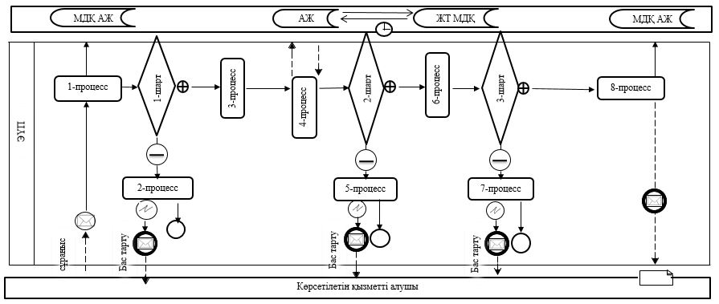

      Шартты белгілер:

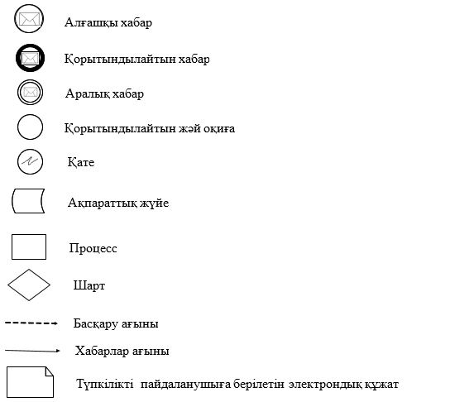

|  |  |
| --- | --- |
|  | "Ауыл шаруашылығы дақылдарын қорғалған топырақта өңдеп өсiру шығындарының құнын субсидиялау" мемлекеттiк көрсетілетін қызмет регламентіне 2-қосымша |

**Мемлекеттік қызмет көрсетудің бизнес-процестерінің анықтамалығы**

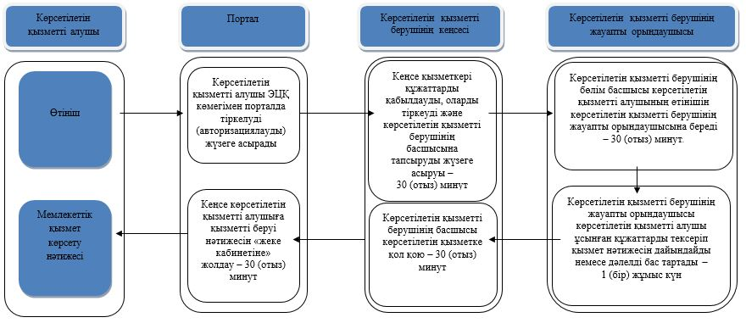

      Шартты белгілер:

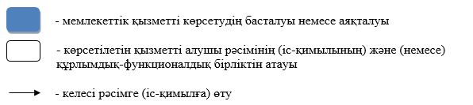

|  |  |
| --- | --- |
|  | Шымкент қаласы әкімдігінің 2019 жылғы 4 қазандағы № 765 қаулысына 5-қосымша |

**"Бірегей және элиталық тұқымдар, бірінші, екінші және үшінші көбейтілген тұқым өндірушілерді, тұқым өткізушілерді аттестаттау" мемлекеттік көрсетілетін қызмет регламенті**

**1-тарау. Жалпы ережелер**

      1. "Бірегей және элиталық тұқымдар, бірінші, екінші және үшінші көбейтілген тұқым өндірушілерді, тұқым өткізушілерді аттестаттау" мемлекеттік көрсетілетін қызметті (бұдан әрі – мемлекеттік көрсетілетін қызметті) Қазақстан Республикасы Ауыл шаруашылығы министрінің 2015 жылғы 6 мамырдағы № 4-2/416 бұйрығымен (Нормативтік құқықтық актілерді мемлекеттік тіркеу тізілімінде № 11777 болып тіркелген) бекітілген "Бірегей және элиталық тұқымдар, бірінші, екінші және үшінші көбейтілген тұқым өндірушілерді, тұқым өткізушілерді аттестаттау" мемлекеттік көрсетілетін қызмет стандартына (бұдан әрі – Стандарт) сәйкес, "Шымкент қаласының ауыл шаруашылығы және ветеринария басқармасы" мемлекеттік мекемесі (бұдан әрі – көрсетілетін қызметті беруші) көрсетеді.

      Өтінішті қабылдау және мемлекеттік қызмет көрсетудің нәтижесін беру:

      "электрондық үкіметтің" веб-порталы www.egov.kz, (бұдан әрі – портал) арқылы жүзеге асырылады.

      2. Мемлекеттік көрсетілетін қызмет нысаны: электрондық (ішінара автоматтандырылған).

      3. Мемлекеттік қызметті көрсету нәтижесі – аттестаттау туралы куәлік немесе осы мемлекеттік көрсетілетін қызмет стандартының 10-тармағында көрсетілген негіздер бойынша уәжді бас тарту болып табылады.

      Мемлекеттік қызметті көрсету нәтижесін беру нысаны – электрондық.

**2-тарау. Мемлекеттік қызмет көрсету процесінде көрсетілетін қызметті берушінің құрылымдық бөлімшелерінің (қызметкерлерінің) іс-қимыл тәртібінің сипаттамасы**

      4. Мемлекеттік қызмет көрсету бойынша рәсімді (іс-қимылды) бастау үшін негіздеме стандарттың 9-тармағында көрсетілген қызмет алушының өтінімі болып табылады.

      5. Мемлекеттік қызмет көрсету процесінің құрамына кіретін әрбір рәсімнің (іс-қимылдың) мазмұны, оны орындаудың ұзақтығы:

      1) кеңсе қызметкері құжаттарды қабылдауды, оларды тіркеуді және көрсетілетін қызметті берушінің басшысына тапсыруды жүзеге асыруы – 30 (отыз) минут;

      2) көрсетілетін қызметті берушінің басшысы немесе оның орынбасары көрсетілетін қызметті алушының өтінішін көрсетілетін қызметті берушінің бөлім басшысына береді – 30 (отыз) минут;

      3) көрсетілетін қызметті берушінің бөлім басшысы көрсетілетін қызметті алушының өтінішін көрсетілетін қызметті берушінің жауапты орындаушысына береді – 30 (отыз) минут;

      4) көрсетілетін қызметті берушінің жауапты орындаушысы көрсетілетін қызметті алушы ұсынған құжаттарды тексеріп қызмет нәтижесін дайындайды немесе дәлелді бас тартады – 8 (сегіз) жұмыс күні;

      5) көрсетілетін қызметті берушінің басшысы көрсетілетін қызметке қол қою – 1 (бір) жұмыс күні;

      6) көрсетілетін қызметті алушыға қызметті беруі нәтижесін "жеке кабинетіне" жолдау – 30 (отыз) минут.

      6. Келесі рәсімді (іс-қимылды) орындауды бастауға негіз болып табылатын мемлекеттік қызмет көрсету рәсімнің (іс-қимылдың) нәтижесі:

      1) құжаттарды қабылдау, тіркеу және көрсетілетін қызметті берушінің басшысына қарауға енгізу;

      2) көрсетілетін қызметті берушінің жауапты орындаушысын анықтау;

      3) көрсетілетін қызметті көрсету немесе бас тарту туралы дәлелді жауапты әзірлеу;

      4) мемлекеттік қызмет нәтижесін беру.

**3-тарау. Мемлекеттік қызмет көрсету процесінде көрсетілетін қызметті берушінің құрылымдық бөлімшелерінің (қызметкерлерінің) өзара іс-қимыл тәртібінің сипаттамасы**

      7. Мемлекеттік қызмет көрсету процесіне қатысатын көрсетілетін қызметті берушінің құрылымдық бөлімшелерінің (қызметкерлерінің) тізбесі:

      1) көрсетілетін қызметті берушінің кеңсе қызметкері;

      2) көрсетілетін қызметті берушінің басшысы;

      3) көрсетілетін қызметті берушінің жауапты орындаушысы.

      8. Әрбір рәсімнің (іс-қимылдың) ұзақтығын көрсете отырып, құрылымдық бөлімшелер (қызметкерлер) арасындағы рәсімдердің (іс-қимылдардың) ретінің сипаттамасы:

      1) кеңсе қызметкері құжаттарды қабылдауды, оларды тіркеуді және көрсетілетін қызметті берушінің басшысына тапсыруды жүзеге асыруы – 30 (отыз) минут;

      2) көрсетілетін қызметті берушінің басшысы немесе оның орынбасары көрсетілетін қызметті алушының өтінішін көрсетілетін қызметті берушінің бөлім басшысына береді – 30 (отыз) минут;

      3) көрсетілетін қызметті берушінің бөлім басшысы көрсетілетін қызметті алушының өтінішін көрсетілетін қызметті берушінің жауапты орындаушысына береді – 30 (отыз) минут;

      4) көрсетілетін қызметті берушінің жауапты орындаушысы көрсетілетін қызметті алушы ұсынған құжаттарды тексеріп қызмет нәтижесін дайындайды немесе дәлелді бас тартады – 8 (сегіз) жұмыс күні;

      5) көрсетілетін қызметті берушінің басшысы көрсетілетін қызметке қол қою – 1 (бір) жұмыс күні;

      6) көрсетілетін қызметті алушыға қызметті беруі нәтижесін "жеке кабинетіне" жолдау – 30 (отыз) минут.

**4-тарау. Портал арқылы мемлекеттік қызмет көрсету тәртібінің және мемлекеттік қызмет көрсету процесінде ақпараттық жүйелерді пайдалану тәртібінің сипаттамасы**

      9. Портал арқылы мемлекеттік қызметті көрсету тәртібінің және көрсетілетін қызметті беруші және көрсетілетін қызметті алушы рәсімдерінің (іс-қимылдарының) ретінің сипаттамасы:

      көрсетілетін қызметті алушы Жеке сәйкестендіру немесе бизнес сәйкестендіру нөмірлерінің (бұдан әрі – ЖСН/БСН), сондай-ақ электрондық цифрлық қолтаңбаның (бұдан әрі – ЭЦҚ) көмегімен порталда тіркеуді жүзеге асырады;

      1 процесс – көрсетілетін қызметті алушының ЭЦҚ тіркеу куәлігін компьютердің интернет-браузеріне бекітуі, мемлекеттік қызметті алу үшін порталда парольді енгізуі (авторизациялау үдерісі);

      1 шарт – Порталда жеке сәйкестендіру нөмірі (бұдан әрі – ЖСН) немесе бизнес – сәйкестендіру нөмірі (бұдан әрі – БСН) және пароль арқылы тіркелген көрсетілетін қызметті алушы туралы деректердің түпнұсқалығын тексеру;

      2 процесс – көрсетілетін қызметті алушының деректерінде бұзушылықтардың болуына байланысты авторизациялаудан бас тарту туралы хабарламаны порталмен қалыптастыру;

      3 процесс – көрсетілетін қызметті алушының осы Регламентте көрсетілген мемлекеттік қызметті таңдауы, стандарттың қосымшаға сәйкес нысан бойынша электрондық цифрлық қолтаңбамен куәландырылған электрондық құжат нысанына сәйкес көрсетілген құжаттардың қажетті көшірмелерін электрондық түрде тіркеуі, сондай-ақ сұрауды куәландыру (қол қою) үшін көрсетілетін қызметті алушының ЭЦҚ тіркеу куәлігін таңдауы;

      2 шарт – Порталда ЭЦҚ тіркеу куәлігінің қолданылу мерзімін және кері қайтарып алынған (күші жойылған) тіркеу куәліктерінің тізімінде болмауын, сондай-ақ сәйкестендіру деректерінің (сұрауда көрсетілген ЖСН/БСН мен ЭЦҚ тіркеу куәлігінде көрсетілген ЖСН арасындағы) сәйкестігін тексеру;

      4 процесс – көрсетілетін қызметті алушының ЭЦҚ түпнұсқалығының расталмауына байланысты сұратылған мемлекеттік қызметтен бас тарту туралы хабарламаны қалыптастыру;

      5 процесс – көрсетілетін қызметті берушінің сұрауды өңдеуі үшін көрсетілетін қызметті алуышының ЭЦҚ куәландырылған (қол қойылған) электронды құжатты (көрсетілген қызметті алушының сұрауын) "электрондық үкіметтің" шлюзі (бұдан әрі – ЭҮШ) арқылы "электрондық үкіметтің" өңірлік шлюзінің автоматтандырылған жұмыс орнына (бұдан әрі – ЭҮӨШ АЖО) жіберу;

      6 процесс – электрондық құжатта ЭҮӨШ АЖО-да тіркеу;

      3 шарт – көрсетілетін қызметті берушінің көрсетілетін қызметті алушы қоса тіркеген, Стандарттың 9-тармағында көрсетілген құжаттардың сәйкестігін тексеруі (өңдеуі);

      7 процесс – көрсетілетін қызметті алушының құжаттардың бұзушылықтардың болуына байланысты сұралып отырған мемлекеттік қызметті көрсетуден бас тарту туралы хабарлама қалыптастыру;.

      8 процесс – көрсетілетін қызметті алушының ЭҮӨШ АЖО қалыптастырған мемлекеттік көрсетілетін қызмет нәтижесін (электронды құжат нысанындағы хабарлама) алуы.

      Портал арқылы мемлекеттік қызмет көрсету кезінде тартылған ақпараттық жүйелердің функционалдық өзара іс-қимылы осы Регламенттің 1-қосымшасына сәйкес диаграммамен қөрсетілген.

      10. Мемлекеттік қызмет көрсету процесіндегі рәсімдердің (іс-қимылдар) ретін, көрсетілетін қызметті берушінің құрылымдық бөлімшелерінің (қызметкерлерінің) өзара іс-қимылының толық сипаттамасы, сондай-ақ мемлекеттік қызмет көрсету процесінде ақпараттық жүйелерді пайдалану тәртібінің сипаттамасы осы регламенттің 2-қосымшасына сәйкес мемлекеттік қызмет көрсетудің бизнес-процестерінің анықтамалығында көрсетіледі.

|  |  |
| --- | --- |
|  | "Бірегей және элиталық тұқымдар, бірінші, екінші және үшінші көбейтілген тұқым өндірушілерді, тұқым өткізушілерді аттестаттау" мемлекеттік көрсетілетін қызмет регламентіне 1-қосымша |

**Портал арқылы мемлекеттік қызмет көрсету кезінде ақпараттық жүйелердің функционалдық өзара іс-қимылының диаграммасы**

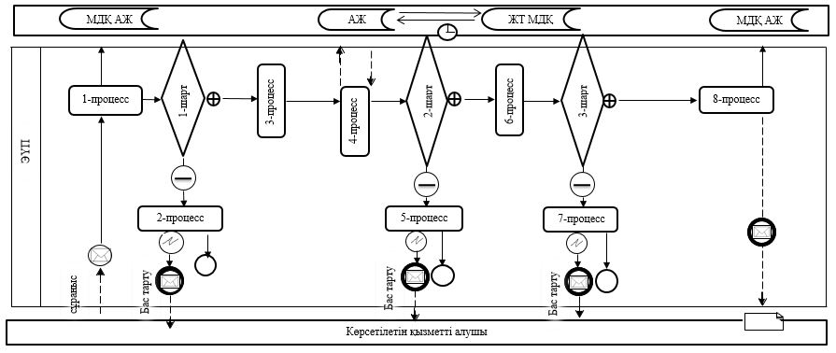

      Шартты белгілер:

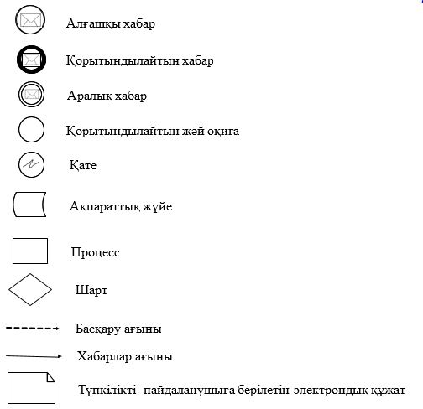

|  |  |
| --- | --- |
|  | "Бірегей және элиталық тұқымдар, бірінші, екінші және үшінші көбейтілген тұқым өндірушілерді, тұқым өткізушілерді аттестаттау" мемлекеттiк көрсетілетін қызмет регламентіне 2-қосымша |

**Мемлекеттік қызмет көрсетудің бизнес-процестерінің анықтамалығы**

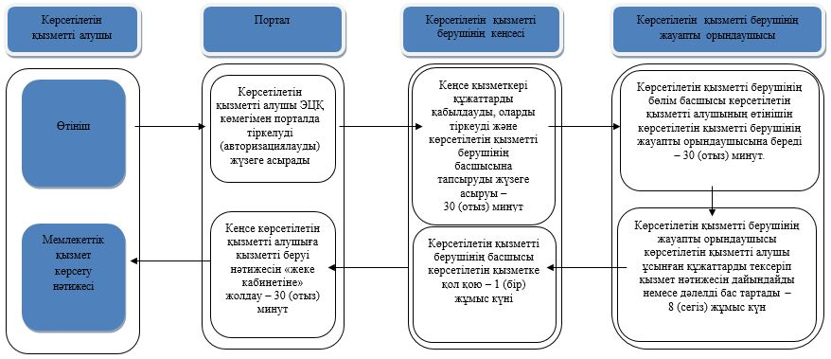

      Шартты белгілер:

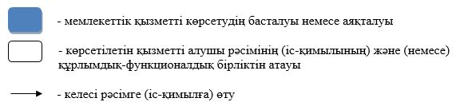

|  |  |
| --- | --- |
|  | Шымкент қаласы әкімдігінің 2019 жылғы 4 қазандағы № 765 қаулысына 6-қосымша |

**"Ауыл шаруашылығы тауарын өндірушілерге су беру қызметтерінің құнын субсидиялау" мемлекеттік көрсетілетін қызмет регламенті**

**1-тарау. Жалпы ережелер**

      1. "Ауыл шаруашылығы тауарын өндірушілерге су беру қызметтерінің құнын субсидиялау" мемлекеттік көрсетілетін қызметті (бұдан әрі – мемлекеттік көрсетілетін қызметті) Қазақстан Республикасы Ауыл шаруашылығы министрінің 2015 жылғы 8 желтоқсандағы № 6-4/1072 бұйрығымен (Нормативтік құқықтық актілерді мемлекеттік тіркеу тізілімінде № 12933 болып тіркелген) бекітілген "Ауыл шаруашылығы тауарын өндірушілерге су беру қызметтерінің құнын субсидиялау" мемлекеттік көрсетілетін қызмет стандартына (бұдан әрі – Стандарт) сәйкес, "Шымкент қаласының ауыл шаруашылығы және ветеринария басқармасы" мемлекеттік мекемесі (бұдан әрі – көрсетілетін қызметті беруші) көрсетеді.

      Өтінішті қабылдау және мемлекеттік қызмет көрсетудің нәтижесін беру:

      "электрондық үкіметтің" www.egov.kz веб-порталы (бұдан әрі – портал) арқылы жүзеге асырылады.

      2. Мемлекеттік көрсетілетін қызмет нысаны: электрондық (толық автоматтандырылған).

      3. Мемлекеттік қызметті көрсету нәтижесі – осы мемлекеттік көрсетілетін қызмет стандартына 1-қосымшаға сәйкес нысан бойынша субсидиялар алуға арналған өтінімді қарастыру нәтижелері туралы хабарлама немесе мемлекеттік көрсетілетін қызмет стандартының 10-тармағында көзделген жағдайларда және негіздер бойынша мемлекеттік қызметті көрсетуден бас тарту.

      Мемлекеттік қызметті көрсету нәтижесін беру нысаны – электрондық.

**2-тарау. Мемлекеттік қызмет көрсету процесінде көрсетілетін қызметті берушінің құрылымдық бөлімшелерінің (қызметкерлерінің) іс-қимыл тәртібінің сипаттамасы**

      4. Мемлекеттік қызмет көрсету бойынша рәсімді (іс-қимылды) бастау үшін негіздеме стандарттың 9-тармағында көрсетілген қызмет алушының өтінімі болып табылады.

      5. Мемлекеттік қызмет көрсету процесінің құрамына кіретін әрбір рәсімнің (іс-қимылдың) мазмұны, оны орындаудың ұзақтығы:

      1) кеңсе қызметкері құжаттарды қабылдауды, оларды тіркеуді және көрсетілетін қызметті берушінің басшысына тапсыруды жүзеге асыруы – 30 (отыз) минут;

      2) көрсетілетін қызметті берушінің басшысы немесе оның орынбасары көрсетілетін қызметті алушының өтінішін көрсетілетін қызметті берушінің бөлім басшысына береді – 30 (отыз) минут;

      3) көрсетілетін қызметті берушінің бөлім басшысы көрсетілетін қызметті алушының өтінішін көрсетілетін қызметті берушінің жауапты орындаушысына береді – 30 (отыз) минут;

      4) көрсетілетін қызметті берушінің жауапты орындаушысы көрсетілетін қызметті алушы ұсынған құжаттарды тексеріп қызмет нәтижесін дайындайды немесе дәлелді бас тартады – 1 (бір) жұмыс күні;

      5) көрсетілетін қызметті берушінің басшысы көрсетілетін қызметке қол қою – 30 (отыз) минут;

      6) көрсетілетін қызметті алушыға қызметті беруі нәтижесін "жеке кабинетіне" жолдау – 30 (отыз) минут.

      6. Келесі рәсімді (іс-қимылды) орындауды бастауға негіз болып табылатын мемлекеттік қызмет көрсету рәсімнің (іс-қимылдың) нәтижесі:

      1) құжаттарды қабылдау, тіркеу және көрсетілетін қызметті берушінің басшысына қарауға енгізу;

      2) көрсетілетін қызметті берушінің жауапты орындаушысын анықтау;

      3) көрсетілетін қызметті көрсету немесе бас тарту туралы дәлелді жауапты әзірлеу;

      4) мемлекеттік қызмет нәтижесін беру.

**3-тарау. Мемлекеттік қызмет көрсету процесінде көрсетілетін қызметті берушінің құрылымдық бөлімшелерінің (қызметкерлерінің) өзара іс-қимыл тәртібінің сипаттамасы**

      7. Мемлекеттік қызмет көрсету процесіне қатысатын көрсетілетін қызметті берушінің құрылымдық бөлімшелерінің (қызметкерлерінің) тізбесі:

      1) көрсетілетін қызметті берушінің кеңсе қызметкері;

      2) көрсетілетін қызметті берушінің басшысы;

      3) көрсетілетін қызметті берушінің жауапты орындаушысы.

      8. Әрбір рәсімнің (іс-қимылдың) ұзақтығын көрсете отырып, құрылымдық бөлімшелер (қызметкерлер) арасындағы рәсімдердің (іс-қимылдардың) ретінің сипаттамасы:

      1) кеңсе қызметкері құжаттарды қабылдауды, оларды тіркеуді және көрсетілетін қызметті берушінің басшысына тапсыруды жүзеге асыруы – 30 (отыз) минут;

      2) көрсетілетін қызметті берушінің басшысы немесе оның орынбасары көрсетілетін қызметті алушының өтінішін көрсетілетін қызметті берушінің бөлім басшысына береді – 30 (отыз) минут;

      3) көрсетілетін қызметті берушінің бөлім басшысы көрсетілетін қызметті алушының өтінішін көрсетілетін қызметті берушінің жауапты орындаушысына береді – 30 (отыз) минут;

      4) көрсетілетін қызметті берушінің жауапты орындаушысы көрсетілетін қызметті алушы ұсынған құжаттарды тексеріп қызмет нәтижесін дайындайды немесе дәлелді бас тартады – 1 (бір) жұмыс күні;

      5) көрсетілетін қызметті берушінің басшысы көрсетілетін қызметке қол қою – 30 (отыз) минут;

      6) көрсетілетін қызметті алушыға қызметті беруі нәтижесін "жеке кабинетіне" жолдау – 30 (отыз) минут.

**4-тарау. Портал арқылы мемлекеттік қызмет көрсету тәртібінің және мемлекеттік қызмет көрсету процесінде ақпараттық жүйелерді пайдалану тәртібінің сипаттамасы**

      9. Портал арқылы мемлекеттік қызметті көрсету тәртібінің және көрсетілетін қызметті беруші және көрсетілетін қызметті алушы рәсімдерінің (іс-қимылдарының) ретінің сипаттамасы:

      көрсетілетін қызметті алушы Жеке сәйкестендіру немесе бизнес сәйкестендіру нөмірлерінің (бұдан әрі – ЖСН/БСН), сондай-ақ электрондық цифрлық қолтаңбаның (бұдан әрі – ЭЦҚ) көмегімен порталда тіркеуді жүзеге асырады;

      1 процесс – көрсетілетін қызметті алушының ЭЦҚ тіркеу куәлігін компьютердің интернет-браузеріне бекітуі, мемлекеттік қызметті алу үшін порталда парольді енгізуі (авторизациялау үдерісі);

      1 шарт – Порталда жеке сәйкестендіру нөмірі (бұдан әрі – ЖСН) немесе бизнес – сәйкестендіру нөмірі (бұдан әрі – БСН) және пароль арқылы тіркелген көрсетілетін қызметті алушы туралы деректердің түпнұсқалығын тексеру;

      2 процесс – көрсетілетін қызметті алушының деректерінде бұзушылықтардың болуына байланысты авторизациялаудан бас тарту туралы хабарламаны порталмен қалыптастыру;

      3 процесс – көрсетілетін қызметті алушының осы Регламентте көрсетілген мемлекеттік қызметті таңдауы, стандарттың қосымшаға сәйкес нысан бойынша электрондық цифрлық қолтаңбамен куәландырылған электрондық құжат нысанына сәйкес көрсетілген құжаттардың қажетті көшірмелерін электрондық түрде тіркеуі, сондай-ақ сұрауды куәландыру (қол қою) үшін көрсетілетін қызметті алушының ЭЦҚ тіркеу куәлігін таңдауы;

      2 шарт – Порталда ЭЦҚ тіркеу куәлігінің қолданылу мерзімін және кері қайтарып алынған (күші жойылған) тіркеу куәліктерінің тізімінде болмауын, сондай-ақ сәйкестендіру деректерінің (сұрауда көрсетілген ЖСН/БСН мен ЭЦҚ тіркеу куәлігінде көрсетілген ЖСН арасындағы) сәйкестігін тексеру;

      4 процесс – көрсетілетін қызметті алушының ЭЦҚ түпнұсқалығының расталмауына байланысты сұратылған мемлекеттік қызметтен бас тарту туралы хабарламаны қалыптастыру;

      5 процесс – көрсетілетін қызметті берушінің сұрауды өңдеуі үшін көрсетілетін қызметті алуышының ЭЦҚ куәландырылған (қол қойылған) электронды құжатты (көрсетілген қызметті алушының сұрауын) "электрондық үкіметтің" шлюзі (бұдан әрі – ЭҮШ) арқылы "электрондық үкіметтің" өңірлік шлюзінің автоматтандырылған жұмыс орнына (бұдан әрі – ЭҮӨШ АЖО) жіберу;

      6 процесс – электрондық құжатта ЭҮӨШ АЖО-да тіркеу;

      3 шарт – көрсетілетін қызметті берушінің көрсетілетін қызметті алушы қоса тіркеген, Стандарттың 9-тармағында көрсетілген құжаттардың сәйкестігін тексеруі (өңдеуі);

      7 процесс – көрсетілетін қызметті алушының құжаттардың бұзушылықтардың болуына байланысты сұралып отырған мемлекеттік қызметті көрсетуден бас тарту туралы хабарлама қалыптастыру;.

      8 процесс – көрсетілетін қызметті алушының ЭҮӨШ АЖО қалыптастырған мемлекеттік көрсетілетін қызмет нәтижесін (электронды құжат нысанындағы хабарлама) алуы.

      Портал арқылы мемлекеттік қызмет көрсету кезінде тартылған ақпараттық жүйелердің функционалдық өзара іс-қимылы осы Регламенттің 1-қосымшасына сәйкес диаграммамен қөрсетілген.

      10. Мемлекеттік қызмет көрсету процесіндегі рәсімдердің (іс-қимылдар) ретін, көрсетілетін қызметті берушінің құрылымдық бөлімшелерінің (қызметкерлерінің) өзара іс-қимылының толық сипаттамасы, сондай-ақ мемлекеттік қызмет көрсету процесінде ақпараттық жүйелерді пайдалану тәртібінің сипаттамасы осы регламенттің 2-қосымшасына сәйкес мемлекеттік қызмет көрсетудің бизнес-процестерінің анықтамалығында көрсетіледі.

|  |  |
| --- | --- |
|  | "Ауыл шаруашылығы тауарын өндірушілерге су беру қызметтерінің құнын субсидиялау" мемлекеттік көрсетілетін қызмет регламентіне 1-қосымша |

**Портал арқылы мемлекеттік қызмет көрсету кезінде ақпараттық жүйелердің функционалдық өзара іс-қимылының диаграммасы**

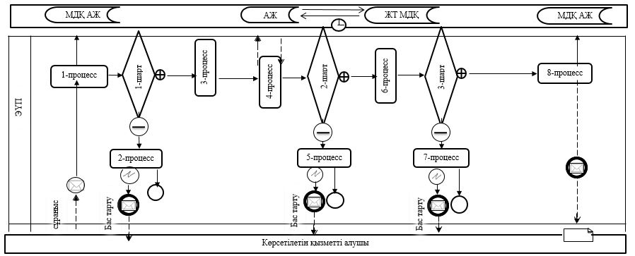

      Шартты белгілер:

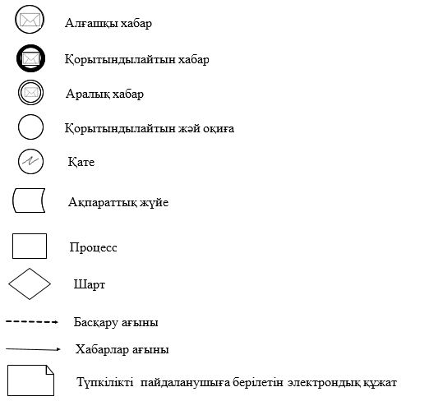

|  |  |
| --- | --- |
|  | "Ауыл шаруашылығы тауарын өндірушілерге су беру қызметтерінің құнын субсидиялау" мемлекеттiк көрсетілетін қызмет регламентіне 2-қосымша |

**Мемлекеттік қызмет көрсетудің бизнес-процестерінің анықтамалығы**

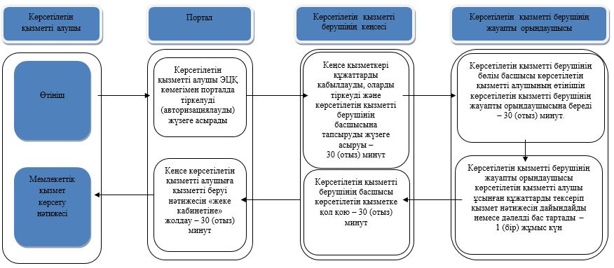

      Шартты белгілер:

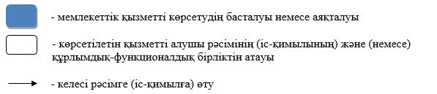

© 2012. Қазақстан Республикасы Әділет министрлігінің «Қазақстан Республикасының Заңнама және құқықтық ақпарат институты» ШЖҚ РМК